Příloha č. 1.1 - Technická specifikace předmětu veřejné zakázky

Technická specifikace kompletního systému řešení
„SmartFactory“
Předmětem veřejné zakázky je kompletní dodávka zahrnující návrh, realizaci, integraci a dodávku produkčního prostředí pro realizaci montáže výrobků z lego dílů, stavební lego základny a připravených elektronických součástí. Pro každý produkt bude v závěru svého výrobního cyklu provedena inspekční kontrola na testovací stanici vč. vygenerování a záznamu výstupního reportu o správnosti a funkčnosti výrobku. Součástí dodávky je rovněž kompletní technická dokumentace díla specifikovaná v zadávací dokumentaci.
Dodavatel musí v rámci plnění díla integrovat a předvést v produkčním chodu celý kompletní systém včetně všech komponentních subsystémů, přičemž robotický subsystém a subsystém řízení a vizualizace budou zhotoviteli díla poskytnuty objednatelem k integraci, viz Příloha č. 1.2, Příloha 1.3 a jejich pořízení není součástí plnění této veřejné zakázky.

Technická specifikace SmartFactory - dílčí subsystémy

- Sklad
Výrobce zařízení: uvede účastník
Přesné typové označení zařízení: uvede účastník
Počet kusů: 1ks (kompletní výbava skladu a jeho příslušenství)
Skladové hospodářství a zakládací místa skladu musí minimálně splňovat následující kritéria:
Základní technické parametry | Minimální požadované hodnoty – musí být splněno! | Hodnota nabízeného přístroje
Samonosná stabilní konstrukce skladu | ANO | účastník uvede ANO/NE
Automatické řízení skladového hospodářství | ANO | účastník uvede ANO/NE
Rameno manipulátoru operuje v celé pracovní ploše rastru úložných míst | ANO | účastník uvede ANO/NE
Počet zakládacích míst skladu | Min. počet 50 ks | účastník uvede ANO/NE a hodnotu nabízeného zařízení
Řídicí systém skladu plně spolupracuje s informačním systémem SmartFactory | ANO | účastník uvede ANO/NE
Návrh a organizace skladu, šířka x výška x hloubka v mm, v souladu s rozměry dílů | ANO | účastník uvede ANO/NE a hodnotu nabízeného zařízení
Minimální počet dílů v každém úložném místě bude 10ks | ANO | účastník uvede ANO/NE a hodnotu nabízeného zařízení
Manipulátor je schopen odebrat příslušný díl z úložného místa (bez nutnosti překládky nebo jiné dodatečné manipulace) | ANO | účastník uvede ANO/NE
Systém automatického naskladnění dílů v zadní části skladu je schopen naskladnit příslušný díl (bez nutnosti překládky nebo jiné dodatečné manipulace) | ANO | účastník uvede ANO/NE
Funkční mechanismus organizace úložných míst včetně realizace řízeného posuvu dílů na odběrné místo | ANO | účastník uvede ANO/NE
Identifikace počtu dílů – informační systém SmartFactory má trvalý přehled o počtu dílů ve skladu a procesu výroby | ANO | účastník uvede ANO/NE
Max. doba od uchopení dílu manipulátorem po umístění dílu do produktového kontejneru | 15 s | účastník uvede ANO/NE a hodnotu nabízeného zařízení
Max. velikost produktového kontejneru je 240x240 mm (při dodržení kompatibility s dopravníkovou platformou) | ANO | účastník uvede ANO/NE
Minimální počet kontejnerů připravených ve skladu pro montáž výrobků | Min počet 10 ks | účastník uvede ANO/NE a hodnotu nabízeného zařízení
Čtecí zařízení pro identifikaci vyskladňovaných a naskladňovaných dílů | ANO | účastník uvede ANO/NE
Souběžná činnost vyskladňování a naskladňování | ANO | účastník uvede ANO/NE
Manipulátor vyskladňuje a naskladňuje stavební Lego základnu | ANO | účastník uvede ANO/NE
Manipulátor vyskladňuje a naskladňuje produktové kontejnery | ANO | účastník uvede ANO/NE

- Dopravníkový systém a příslušenství
Výrobce zařízení: uvede účastník
Přesné typové označení zařízení: uvede účastník
Počet kusů: 1ks (kompletní výbava komponent dopravníkového systému a příslušenství)

Orientační schémata:
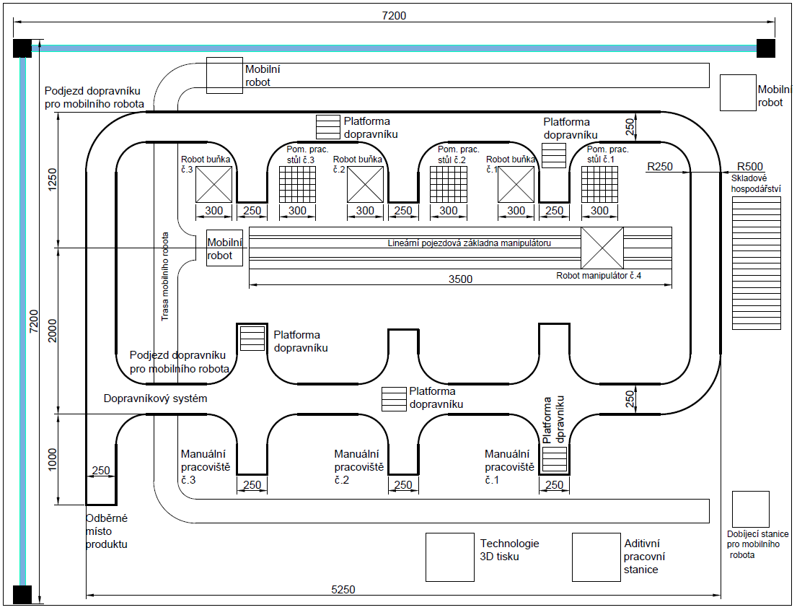

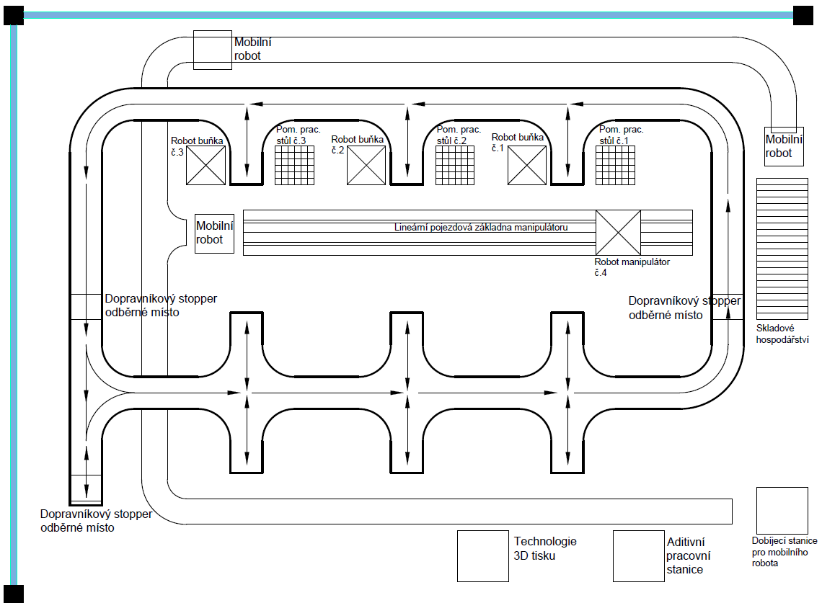

Dopravníkový systém vč. jeho příslušenství musí minimálně splňovat následující kritéria:
Základní technické parametry | Minimální požadované hodnoty – musí být splněno! | Hodnota nabízeného přístroje
Maximální velikost dopravníkové platformy 250x250 mm | ANO | účastník uvede ANO/NE
Minimální velikost dopravníkové platformy 150x150 mm | ANO | účastník uvede ANO/NE
Modulární konstrukce | ANO | účastník uvede ANO/NE
Materiál desky dopravníkové platformy: ocel nebo hliník | ANO | účastník uvede ANO/NE
Antistatické provedení | ANO | účastník uvede ANO/NE
Vyměnitelnost opotřebených dílů dopravníkové platformy | ANO | účastník uvede ANO/NE
Minimální počet dopravníkových platforem | 6ks | účastník uvede ANO/NE a hodnotu nabízeného zařízení
Dopravníkový systém musí být organizován tak, aby aktuálně nepoužívané dopravníkové platformy neblokovaly provoz dopravníkového systému. | ANO | účastník uvede ANO/NE
Minimální nosnost dopravníkové platformy 5kg | ANO | účastník uvede ANO/NE
Zatížitelnost dopravníku při akumulaci dopravníkových platformem: 60 kg/ 1 pohon | ANO | účastník uvede ANO/NE
Délka dopravníku v souladu s orientačními schématy a s omezeními dle zadávací dokumentace | ANO | účastník uvede ANO/NE
Příkon dopravníku: max. 3kW, 3x400V, 50 Hz | ANO | účastník uvede ANO/NE
Minimální rychlost dopravníku: 0,3 m/s, doporučená rychlost 1 m/s | ANO | účastník uvede ANO/NE
Dopravníkový systém podporuje zatáčky, stopery, odbočky, montážní aretovaná pracoviště | ANO | účastník uvede ANO/NE
Opakovatelná přesnost pozicování na montážních aretovaných pracovištích +/- 0,05 mm | ANO | účastník uvede ANO/NE
Systém pro identifikaci dopravníkových platforem | ANO | účastník uvede ANO/NE
Komunikační rozhraní řídicího systému dopravníku - Profinet IO, Ethernet TCP/IP | ANO | účastník uvede ANO/NE
LED indikace funkcí a stavů | ANO | účastník uvede ANO/NE
Integrované diagnostické funkce přes webové rozhraní | ANO | účastník uvede ANO/NE
Pracovní výška dopravní platformy v montážní stanici | 800 - 950 mm ± 10% | účastník uvede ANO/NE a hodnotu nabízeného zařízení
Počet stanic pro zastavení, aretaci dopravníkové platformy | Min. 12 | účastník uvede ANO/NE a hodnotu nabízeného zařízení
Vyjmutelnost vozíků - dopravníkové platformy z dopravníkového systému | ANO | účastník uvede ANO/NE
Provozní výška lineárního dopravníkového systému (s ohledem na podjezdy mobilních robotických jednotek) | provoz výška 850 mm ± 10% | účastník uvede ANO/NE a hodnotu nabízeného zařízení
Možnost doplňkové montáže senzorů a dalších komponent na nosnou konstrukci dopravníku | ANO | účastník uvede ANO/NE

- Pracoviště robotických buněk č. 1, č. 2, č. 3
Výrobce zařízení: uvede účastník
Přesné typové označení zařízení: uvede účastník
Počet kusů: 3 ks
Pracoviště robotických buněk musí minimálně splňovat následující kritéria:
Základní technické parametry | Minimální požadované hodnoty – musí být splněno! | Hodnota nabízeného přístroje
Stojanová základna pro pevné umístění robotického ramene, robustní ocel konstrukce, dostatečně tuhá pro zajištění požadované přesnosti montáže. | ANO | účastník uvede ANO/NE
Stojanová základna bude pevně spojena s podlahou s možností budoucího přemístění | ANO | účastník uvede ANO/NE
Výška stojanové základny v rozsahu 40 – 70 cm podle konstrukčních potřeb s prostupem pro kabeláž a s otvory pro stabilní montáž patové základny | ANO  viz. specifikace pracovní plochy robotu | účastník uvede ANO/NE
Šířka stojanové základny podle patové základny specifikovaného robotu | ANO | účastník uvede ANO/NE a hodnotu nabízeného zařízení
Základem robotického pracoviště bude konstrukce z hliníkových profilů | ANO | účastník uvede ANO/NE a hodnotu nabízeného zařízení
Výšky pracovních ploch musí být jednotné a v souladu s dopravníkovým systémem a pracovní výškou manipulátoru | ANO | účastník uvede ANO/NE a hodnotu nabízeného zařízení

Tato pracoviště jsou osazena roboty specifikovanými v Příloze č. 1.2.
- Manipulátor a lineární pojezdová základna
Výrobce zařízení: uvede účastník
Přesné typové označení zařízení: uvede účastník
Počet kusů: 1 ks

Pracoviště manipulátoru a lineární pojezdové základny splňovat následující kritéria:
Základní technické parametry | Minimální požadované hodnoty – musí být splněno! | Hodnota nabízeného přístroje
Lineární pojezdová základna a manipulátor budou instalovány tak, aby umožňovaly spolehlivý odběr dílů ze skladu a jejich předávání na další pracoviště. | ANO | účastník uvede ANO/NE
Lineární pojezdová základna bude pevně spojena s podlahou s možností budoucího přemístění | ANO | účastník uvede ANO/NE
Pracovní výšky manipulátoru musí být v souladu z ostatními subsytémy SmartFactory | ANO  viz. specifikace pracovní plochy robotu | účastník uvede ANO/NE

Toto pracoviště je osazeno robotem a lineární pojezdovou základnou specifikovanými v Příloze č.1.2.

- Manuální pracoviště č. 1, č. 2, č. 3
Výrobce zařízení: uvede účastník
Přesné typové označení zařízení: uvede účastník
Počet kusů: 1 ks
Pracoviště manuální montáže musí minimálně splňovat následující kritéria:
Základní technické parametry | Minimální požadované hodnoty – musí být splněno! | Hodnota nabízeného přístroje
Kompaktní modulární konstrukce pracoviště z hliníkových profilů | ANO | účastník uvede ANO/NE
Konstrukce se zabudovaným přidruženým elektrorozvaděčem a s dostupnou elektrovýbavou | ANO | účastník uvede ANO/NE
Konstrukce se zabudovaným PC (dodávka PC není předmětem plnění veřejné zakázky) pro podporu montáže | ANO | účastník uvede ANO/NE
Monitor bude vhodně umístěn v dosahu operátora | ANO | účastník uvede ANO/NE
Pracoviště bude obsahovat podružný rozvaděč (viz 2.4.3 Technického popisu) | ANO | účastník uvede ANO/NE
Pracoviště pevně ukotvitelné k podlaze pro přesnou montáž | ANO | účastník uvede ANO/NE
Pracoviště s pracovní deskou pro výkon manuálních operací | ANO | účastník uvede ANO/NE
Zajištěna bezpečnost operátora při manipulaci s díly a operacích montáže | ANO | účastník uvede ANO/NE
Počet dopravníkových platforem aretovaných ve stanici pro manuální montáž - 2 ks (1ks produktový kontejner, 1ks stavební Lego základna) | ANO | účastník uvede ANO/NE
Jedna dopravníková platforma vyhrazena pro transfer produktového kontejneru | ANO | účastník uvede ANO/NE
Druhá dopravníková platforma dopravuje příslušnou stavební základnu konfigurace produktu ze skladu na manuální pracoviště | ANO | účastník uvede ANO/NE
Pracovní výška desky v souladu s výškou dopravníku, s požadavky na ergonomii a bezpečnost | ANO | účastník uvede ANO/NE
Krytí dopravníkového systému a automatický mechanismus bezpečné manipulace operátora | ANO | účastník uvede ANO/NE
Operátorskou stoličku s polohovatelnou výškou s možností aretace otáčení | ANO | účastník uvede ANO/NE
Manuální pracoviště č. 1 obsahuje veškeré vybavení pro asistovanou montáž (viz kapitola 3.5.1 Technického popisu) | ANO | účastník uvede ANO/NE
Manuální pracoviště č. 2 obsahuje veškeré vybavení pro pomocí rozšíření reality (viz kapitola 3.5.2 Technického popisu) | ANO | účastník uvede ANO/NE
Manuální pracoviště č. 3 - Příprava pro vedení doplňkové kabeláže pro kolaborativního robota | ANO | účastník uvede ANO/NE
Manuální pracoviště č. 3 - Příprava pracoviště pro kolaborativního robota | ANO | účastník uvede ANO/NE
Manuální pracoviště č. 3 - Stojanová základna pro pevné umístění kolaborativního robota s montážní plochou 40x40cm | ANO | účastník uvede ANO/NE

- Stanice inspekční kontroly
Výrobce zařízení: uvede účastník
Přesné typové označení zařízení: uvede účastník
Počet kusů: 1 ks
Testovací pracoviště musí minimálně splňovat následující kritéria:
Základní technické parametry | Minimální požadované hodnoty – musí být splněno! | Hodnota nabízeného přístroje
Integrace Stanice inspekční kontroly do SmartFactory za dodržení požadavků uvedených v kapitole 3.6 Technického popisu | ANO | účastník uvede ANO/NE

- Subsystém 3D tisku
Výrobce zařízení: uvede účastník
Přesné typové označení zařízení: uvede účastník
Počet kusů: 1 ks

Jednotlivé komponenty aditivních technologií 3D tisk musí minimálně splňovat následující kritéria:
Základní technické parametry | Minimální požadované hodnoty – musí být splněno! | Hodnota nabízeného přístroje
Integrace Subsystému 3D tisku do SmartFactory za dodržení požadavků uvedených v kapitole 3.8 Technického popisu | ANO | účastník uvede ANO/NE

- Mobilní robotická jednotka
Výrobce zařízení: uvede účastník
Přesné typové označení zařízení: uvede účastník
Počet kusů: 1 ks

Systém mobilní robotické jednotky musí minimálně splňovat následující kritéria:
Základní technické parametry | Minimální požadované hodnoty – musí být splněno! | Hodnota nabízeného přístroje
Integrace Mobilní robotické jednotky do SmartFactory za dodržení požadavků uvedených v kapitole 3.7 Technického popisu | ANO | účastník uvede ANO/NE

